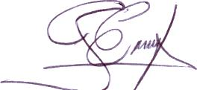
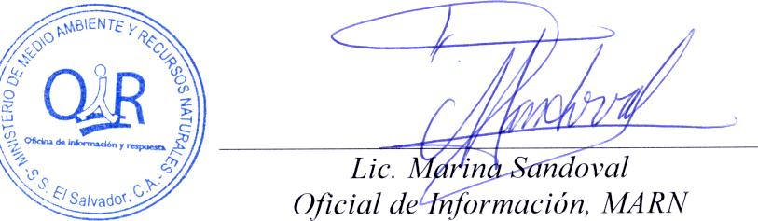
Versión pública de acuerdo a lo dispuesto en el Art. 30 de la LAIP, se elimina el nombre por ser dato personal Art. 6 literal “a”; información confidencial Art. 6 literal “f”; y Art 19 de la LAIP.
RESOLUCIÓN MARN-OIR N° 088 -2016
DE ENTREGA DE INFORMACIÓN
San Salvador, a las diez horas con quince minutos del día martes cinco de abril de dos mil dieciséis, EL MINISTERIO DE MEDIO AMBIENTE Y RECURSOS NATURALES, luego de haber recibido y admitido la solicitud de información No.MARN2016-0115, presentada ante la Oficina de Información y Respuesta de esta dependencia por parte de: XXXXX XXXXXXXX XXXXXXX XXXXXX, quien se identifica con su respectivo documento único de identidad DUI y solicita la siguiente información; 1) SOLICITO EJEMPLARES IMPRESOS DISPONIBLES DE LA LEGISLACIÓNAMBIENTAL. (LEYES, REGLAMENTOS, POLÍTICAS Y CONVENIOS). 2) REQUISITOS PARA OBTENER EL PERMISO AMBIENTAL PARA UN PROYECTO DE ESTABLECIMIENTO DE UNA FUNERARIA.
Considerando que la solicitud cumple con todos los requisitos establecidos en el art.66 de La ley de Acceso a la Información Pública y los arts. 50, 54 de su Reglamento, y que la información solicitada no se encuentra entre las excepciones enumeradas en los arts. 19 y 24 de la Ley, y 19 del Reglamento. Por lo que esta oficina resuelve: PROPORCIONAR LA INFORMACIÓN PÚBLICA SOLICITADA, y se le entrega personalmente al solicitante en esta fecha, según el siguiente detalle:
Ejemplares Impresos de cada uno de los siguientes documentos:
- Legislación Ambiental (Reglamentos y Leyes Anexas) 523 Págs.
- Estrategia Nacional de Cambio Climático
- Estrategia Nacional de Saneamiento Ambiental
- Se le enviaron vía correo electrónico 6 enlaces con nuestro sitio WEB en donde encontrará todo lo relacionado al trámite de Permiso Ambiental.

